**Московский государственный технический**

**университет им. Н.Э. Баумана**

Факультет «Информатика и системы управления»

Кафедра ИУ5 «Системы обработки информации и управления»

Презентация по английскому №1

«**White hackers**»

|  |  |  |  |  |
| --- | --- | --- | --- | --- |
| Выполнил | |  | Принял | |
| ФИО: | Цыпышев Т. А. __ |  | ФИО: | Юдина М. В.________ |
| Группа: | ИУ5-11Б____________ |  | Должность: | Преподаватель______ |
| Дата: | 11.10.2022__________ |  | Дата: | 01.10.2022__________ |
| Подпись: | ___________________ |  | Подпись: | ___________________ |

Москва, 2022 г.

1 слайд



2 слайд

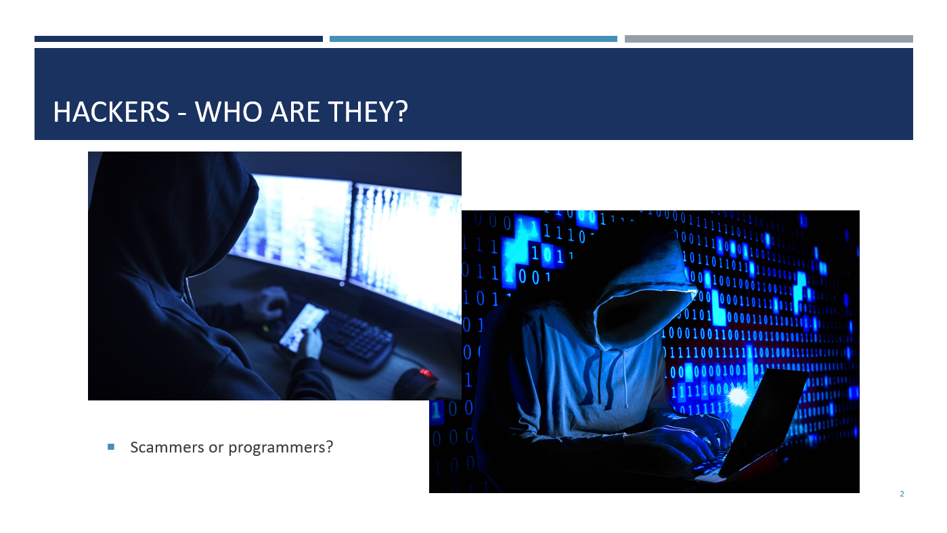

3 слайд

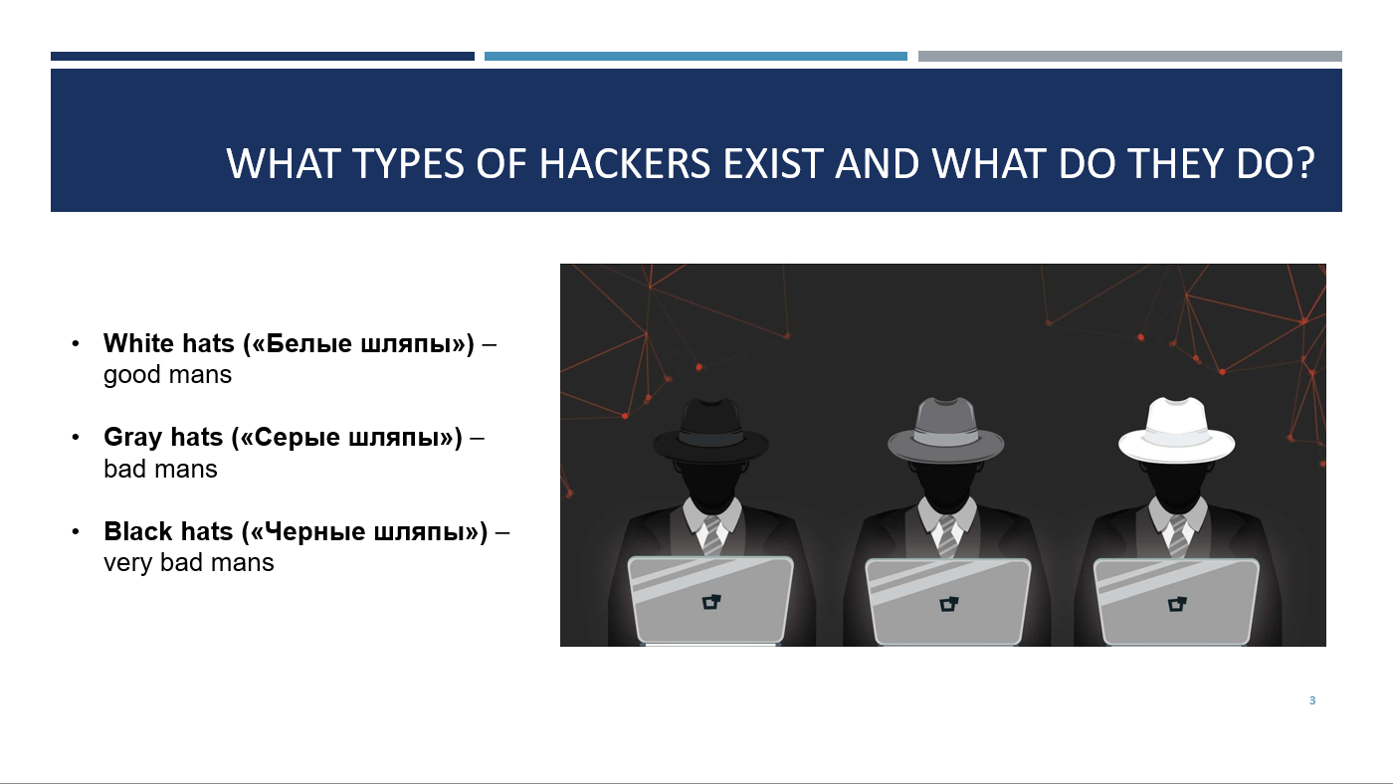

4 слайд

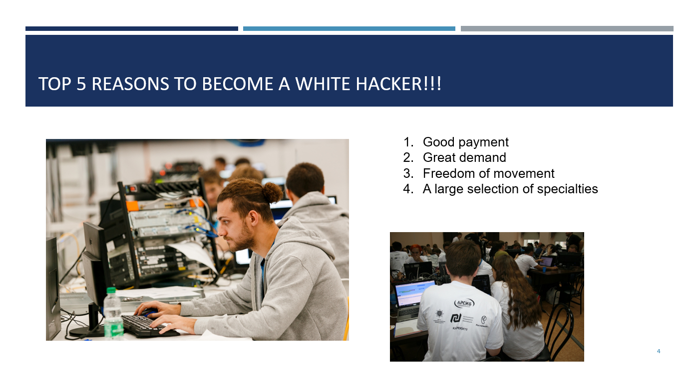

5 слайд

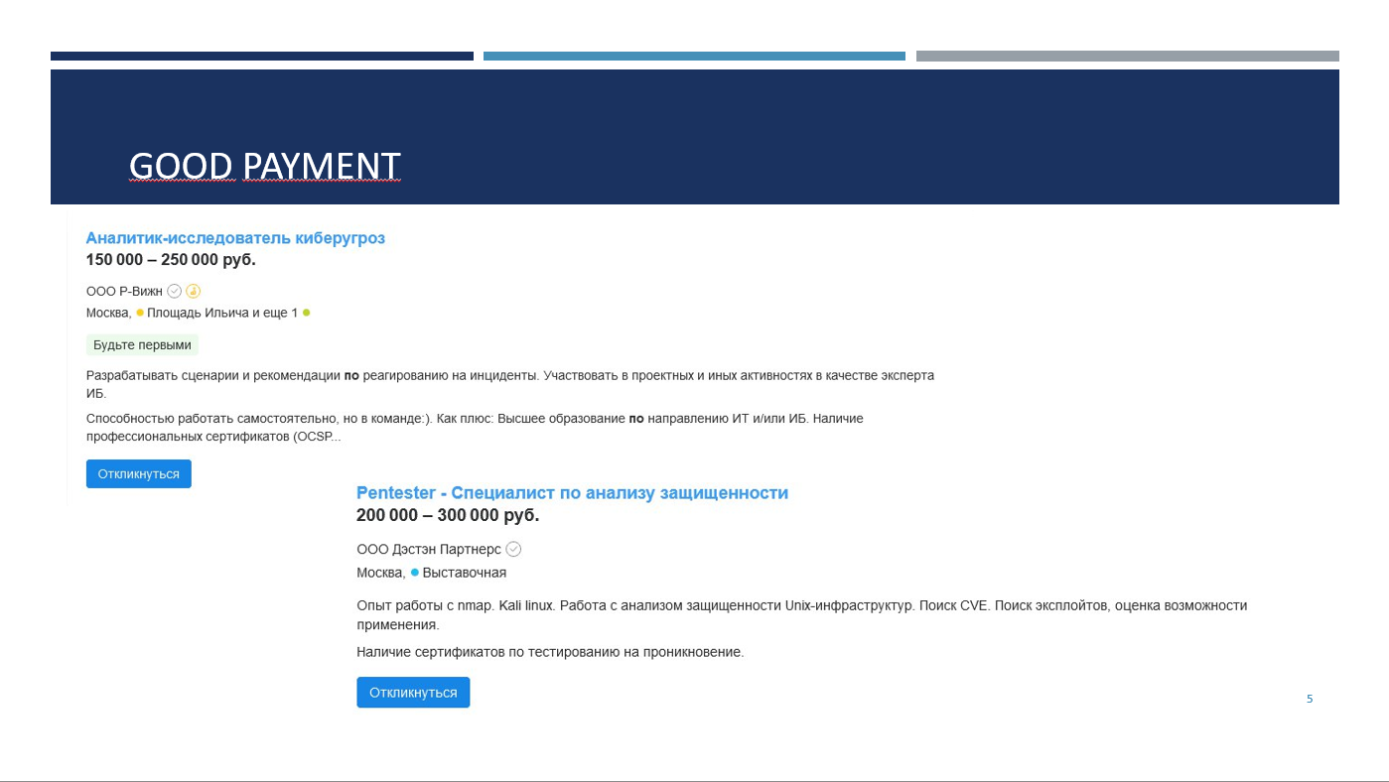

6 слайд



7 слайд

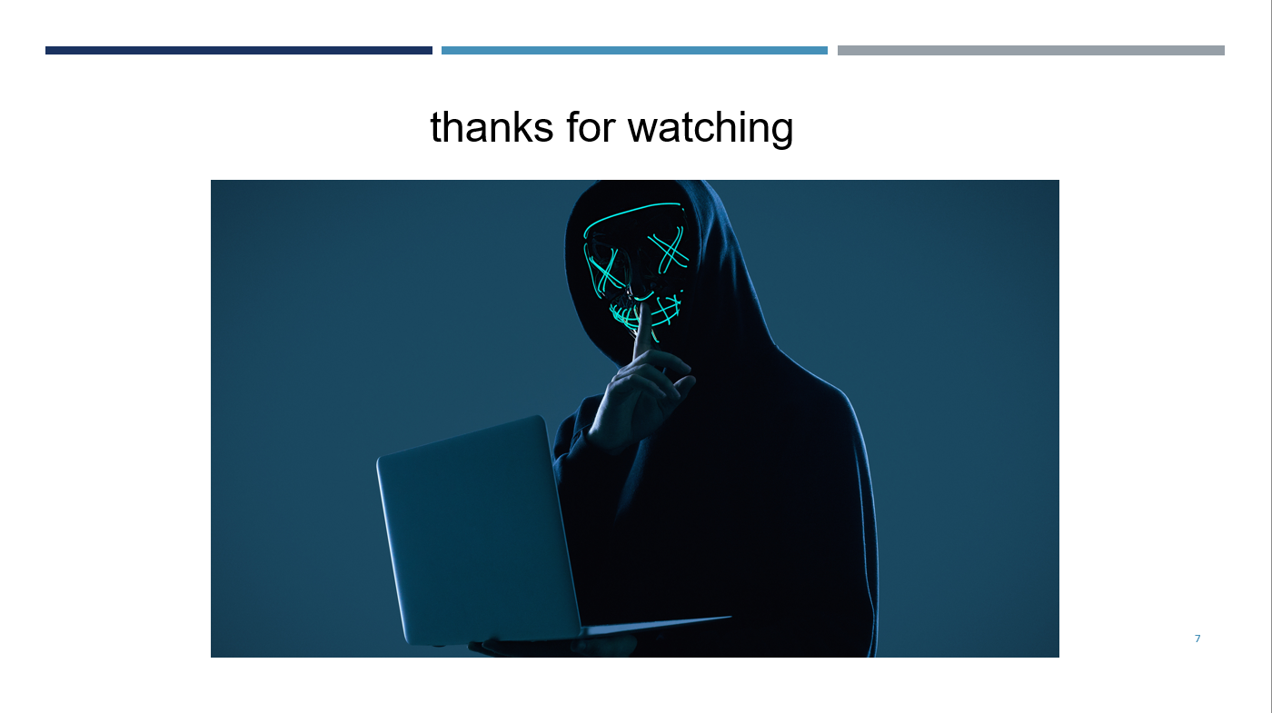

**1. White hackers**

**2. Who are hackers?**

First we need to understand what this term means… Hackers have nothing to do with intruders who steal money from bank accounts.

Modern computer masters have lost their status as an IT genius. But previously, this was the name of people who could fix codes in applications based on their own non-standard algorithms.

Сначала нам нужно понять, что означает этот термин… Хакеры не имеют ничего общего с злоумышленниками, которые крадут деньги с банковских счетов.

Современные компьютерные мастера утратили свой статус ИТ-гения. Но раньше так называли людей, которые могли исправлять коды в приложениях на основе собственных нестандартных алгоритмов.

**3. What types of hackers exist and what do they do?**

Over time, computer hackers formed a group whose members were united by a love of technology, deep knowledge of it and non-standard thinking. However, ideologically, the community is very heterogeneous, so now it is customary to divide hackers into the following types:

* **White hats** These are specialists who are looking for errors and vulnerabilities of an object to eliminate and improve information security. As a rule, they work with the permission of the owners of the inspected object or even are its employees.
* **Gray hats** This is usually called hackers who hack information systems without the permission of the owners, but then openly point out vulnerabilities to them and offer solutions for a fee.
* **Black hats** These are intruders who hack information systems to stop their work, steal data, for the purpose of personal revenge, material gain. It is obvious that he is doing this without the permission of the owner of the object, trying to hide his identity from law enforcement agencies in order to avoid responsibility.

Какие типы хакеров существуют и что они делают?

Со временем компьютерные хакеры образовали группу, членов которой объединяли любовь к технике, глубокие познания в ней и нестандартное мышление. Однако идеологически сообщество очень неоднородно, поэтому сейчас принято подразделять хакеров на следующие типы:

* **White hats** Это специалисты, которые ищут ошибки и уязвимости объекта (программы, сайта, компьютерной сети и т.д.) для устранения и повышения информационной безопасности. Как правило, они работают с разрешения владельцев проверяемого объекта или даже являются его сотрудниками.
* **Gray hats** Обычно так называют хакеров, которые взламывают информационные системы без разрешения владельцев, но потом открыто указывают им на уязвимости и предлагают решения за определенную плату. Такое хакерство не поощряется, так как в любом случае приносит определенные неудобства, хотя часто оказывается полезным.
* **Black hats** Это злоумышленники, которые взламывают информационные системы для прекращения ее работы, кражи данных, с целью личной мести, материальной выгоды. Очевидно, он делает это без разрешения владельца объекта, старается скрыть свою личность от органов правопорядка, чтобы избежать ответственности.

**4. Reasons to become a white hacker?**

1. Good payment

You can work for yourself or get a job at a company that will evaluate your skills. Working for yourself, you can do “Bug Bounty".

1. Great demand

Today, companies need to protect their data, and therefore the need for White Hackers has grown greatly

• There are not enough 50,000 specialists in Russia today

• Expected increase in the deficit.

1. Freedom of movement

• "White" hackers are not tied to a computer, car or office.

• You can work from anywhere in the world: Internet access, laptop and knowledge are enough.

1. A large selection of specialties

You can choose the direction. There are a huge number of areas that differ from each other: self — employment, the public sector, software development, retail, banking, industry.

Причины стать белым хакером

1. Достойная оплата

Вы можете работать на себя или устроиться в компанию, которая оценит ваши навыки. Работая на себя вы можете заниматься “Bug Bounty”.

2. Навык, пользующийся большим спросом

На сегодняшний день компании нуждаются в защите своих данных, и поэтому необходимость в Белых хакерах сильно выросла

* **На сегодняшний день в России не хватает 50.000 специалистов**
* **Ожидаемый рост дефицита.**

## 3. Возможность работать из любой точки мира

* **«Белые» хакеры** не привязаны к станку, машине или офису.
* **Работать можно из любой точки мира:** достаточно выхода в интернет, ноутбука и знаний.

## 5. Возможность выбора

**Вы можете выбрать направление**. Существует огромное количество непохожих друг на друга направлений: работа на себя, госсектор, разработка ПО, ритейл, банковская сфера, промышленность**.**

What is the best place for a white hacker to start?

A pentest specialist is an excellent choice to start in IT. You do not need to spend years in order to achieve the first results.

С чего лучше всего начать белому хакеру?

Специалист по пентесту — отличный выбор для старта в IT. Вам не нужно тратить годы, для того, что бы добиться первых результатов.

Questions???

Thanks for watching